Коммерческое предложение

1 | Наименование предприятия | АО «ДжиЭм Узбекистан»
2 | Краткая информация о предприятии (год создания, штат сотрудников и т.д.) | Продукция АО «ДжиЭм Узбекистан» экспортируется во все страны СНГ с 1996 года, примерно 10 тыс. сотрудников
3 | Логотип Компании
4 | Адрес | г.Ташкент, Мирабадский район, ул. Нукус,8
5 | Ф.И.О руководитель предприятия | Вр.и.о. Генерального директора Ражабов Р.Б.
6 | Телефон | +998 71 140 55 40
7 | Факс | +998 71 215 61 76
8 | E – mail | gmuzbekistan@gm.uz
9 | Сайт | www.gmuzbekistan.uz
10 | Производимая продукция | Коммерческие и пассажирские автомобили
11 | Качественные параметры продукции | Высшее
12 | Объем производства | 250 000 тыс.
13 | Сертификат качества | ISO 9001:2008; ISO 14001:2004; OHSAS 18001:2007; O’zDSt ISO 50001:2015
14 | Упаковка | -
15 | Цена ( в долл. США\ед.изм.) | -
16 | Условия поставки | -
17 | Фото продукции | 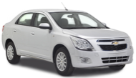  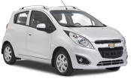  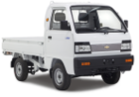  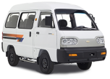

Commercial offer

1 | Company name | JSC «GM Uzbekistan»
2 | Overall information about the company | The company has been exporting its products to CIS countries since 1996 and there are about 10 000 workers
3 | Company logo
4 | Address | Tashkent, Mirobod d-ct, Nukus,8
5 | CEO of company | Acting general director Rajabov R.B.
6 | Phone | +998 71 140 55 40
7 | Fax | +998 71 215 61 76
8 | E – mail | gmuzbekistan@gm.uz
9 | Website | www.gmuzbekistan.uz
10 | Products | Commercial and passenger vehicles
11 | Quality | High
12 | Production capacity | 250 000
13 | Quality certificates | ISO 9001:2008; ISO 14001:2004; OHSAS 18001:2007; O’zDSt ISO 50001:2015
14 | Wrapping | -
15 | Price | -
16 | Delivery conditions | -
17 | Product photos

